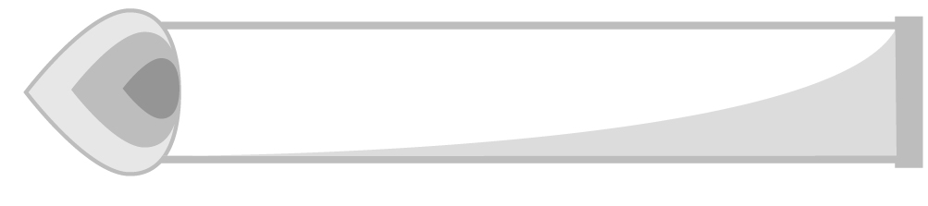
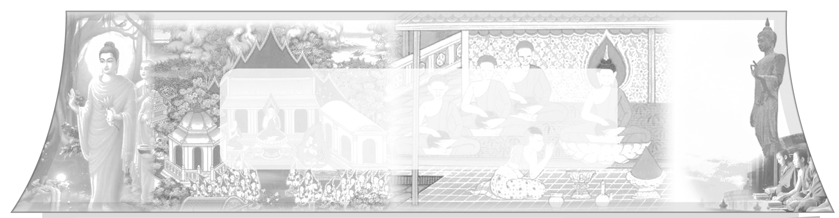
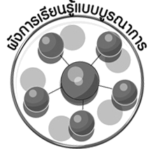

หน่วยการเรียนรู้ที่ 5 การบริหารจิต
และเจริญปัญญา

เวลา 3 ชั่วโมง

ผังการเรียนรู้แบบบูรณาการ



การทำงานร่วมกันเป็นกลุ่ม

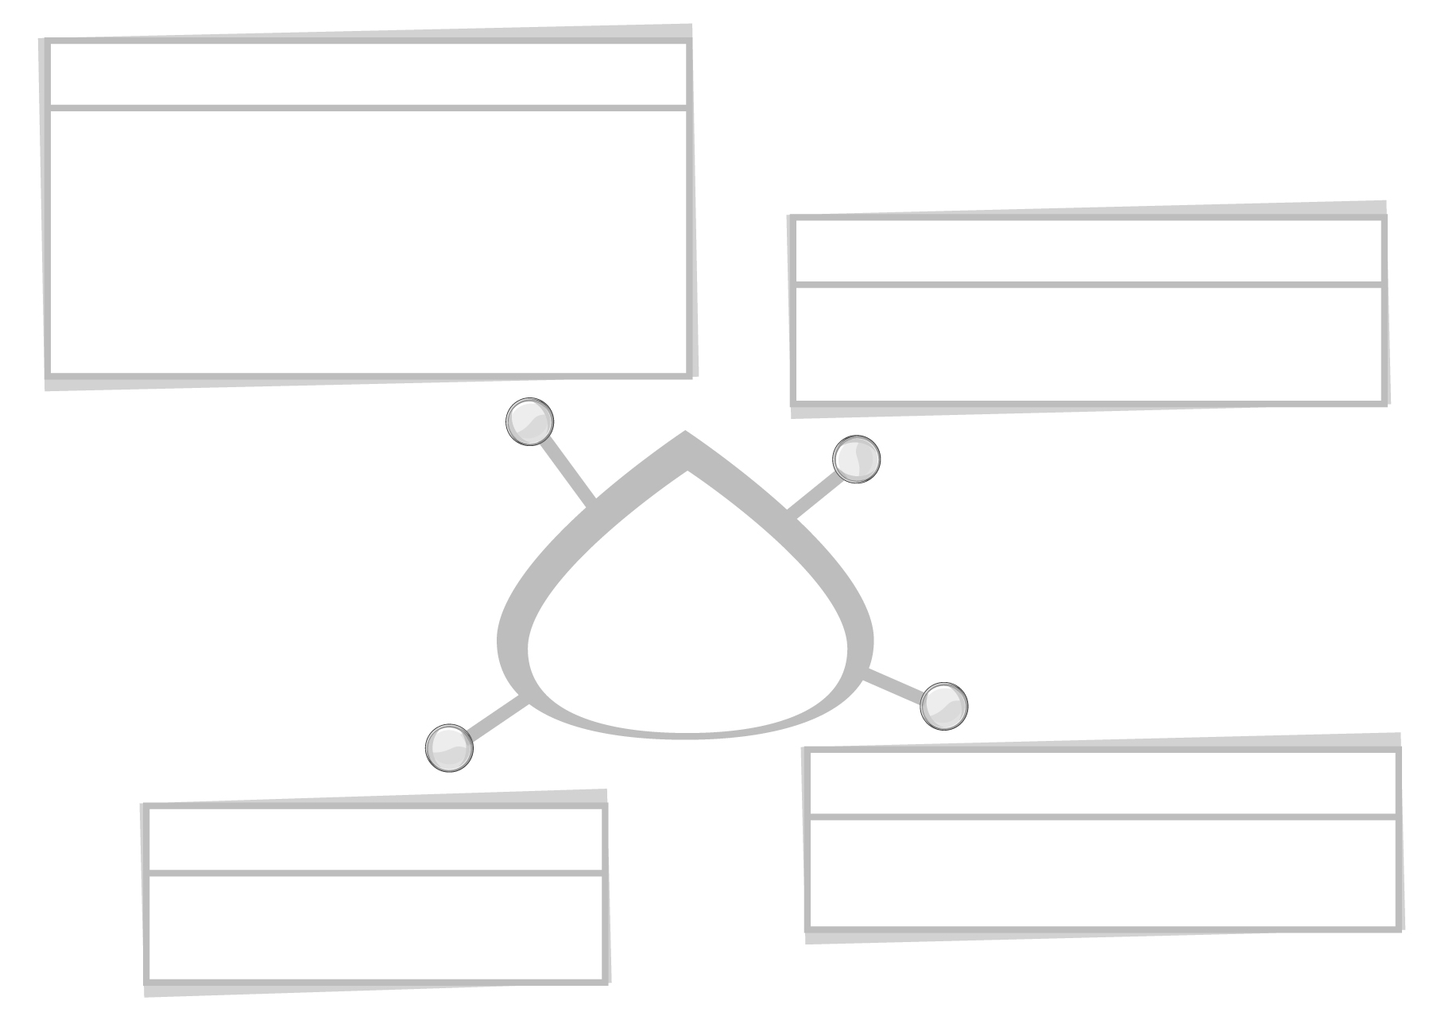
คณิตศาสตร์
ศิลปะ : ทัศนศิลป์

การใช้หลักเหตุผลในการแสดงความคิดเห็น
การพูดแสดงความคิดเห็น
การอ่านเพื่อวิเคราะห์เนื้อหา
การนำเสนอผลการศึกษา
การบริหารจิต
และเจริญปัญญา
การวาดภาพระบายสี
ภาษาไทย

การงานอาชีพและเทคโนโลยี

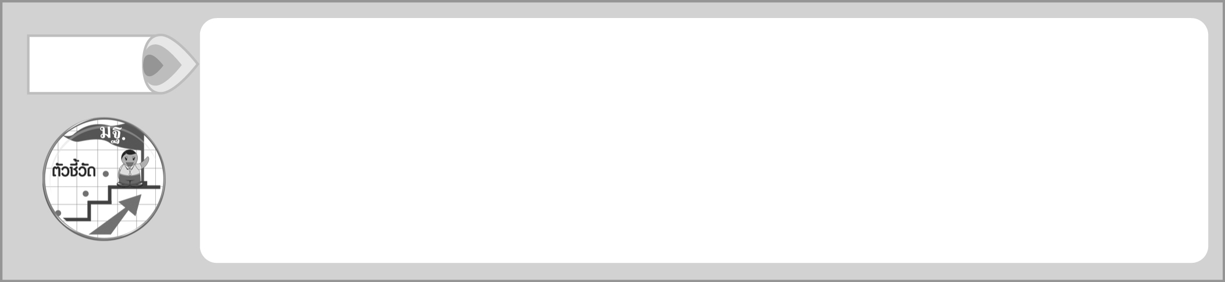
เห็นคุณค่าและสวดมนต์ แผ่เมตตา และบริหารจิต เจริญปัญญา มีสติที่เป็นพื้นฐาน
ของสมาธิในพระพุทธศาสนา หรือการพัฒนาจิตตามแนวทางของศาสนาที่ตนนับถือ
ตามที่กำหนด (ส 1.1 ป.6/6)

ตัวชี้วัด

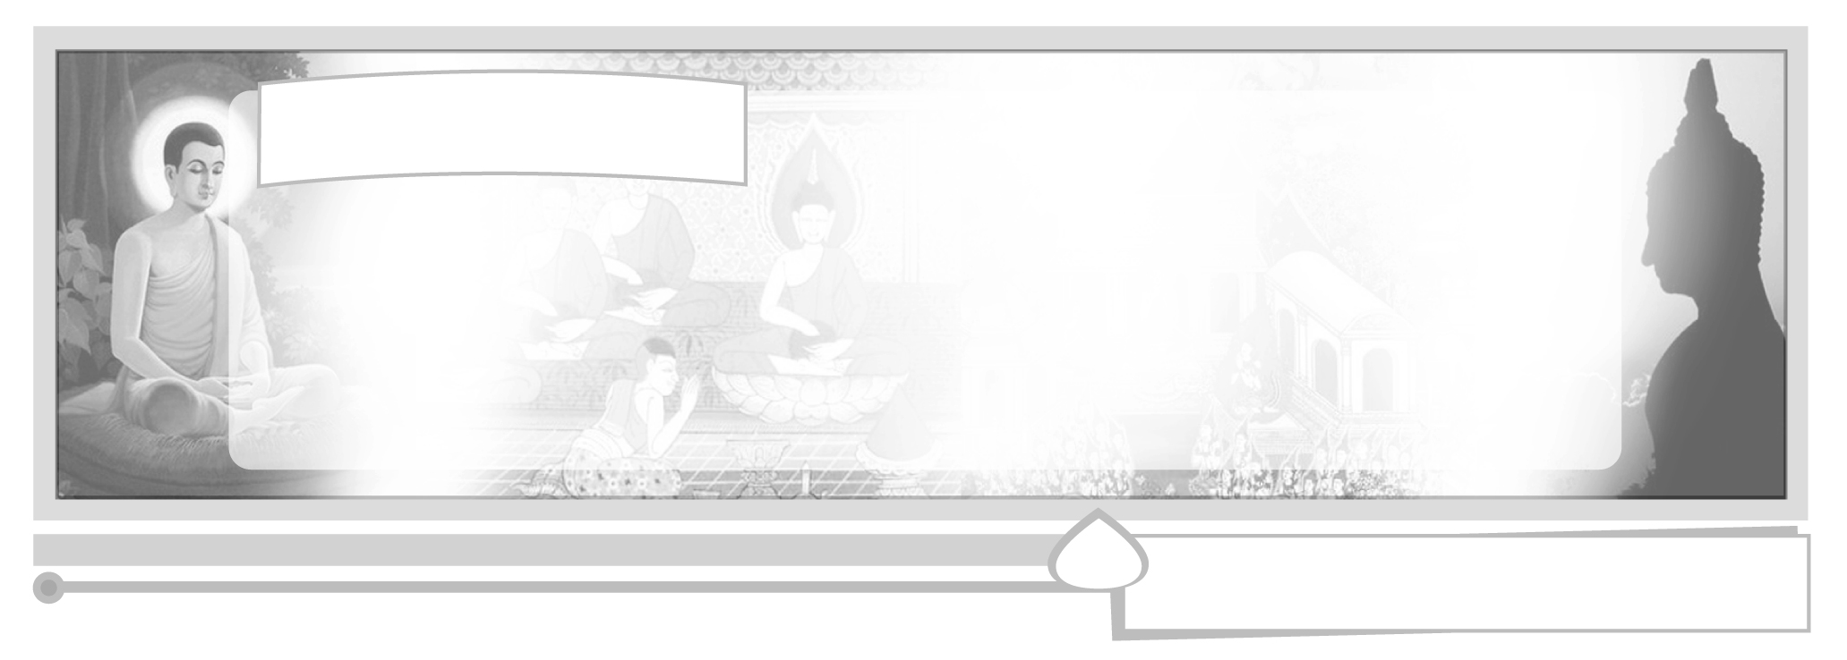
หน่วยการเรียนรู้ที่ 5 การบริหารจิตและเจริญปัญญา

แผนการจัดการเรียนรู้ที่ 18 การสวดมนต์ไหว้พระ สรรเสริญ
คุณพระรัตนตรัยและแผ่เมตตา

ชั้นประถมศึกษาปีที่ 6 เวลา 1 ชั่วโมง



มาตรฐานการเรียนรู้/ตัวชี้วัด

มาตรฐานการเรียนรู้
ส 1.1 รู้และเข้าใจประวัติ ความสำคัญ ศาสดา หลักธรรมของพระพุทธศาสนาหรือศาสนาที่ตนนับถือและศาสนาอื่น มีศรัทธาที่ถูกต้อง ยึดมั่น และปฏิบัติตามหลักธรรมเพื่ออยู่ร่วมกันอย่างสันติสุข
ตัวชี้วัด
ส 1.1 ป.6/6 เห็นคุณค่าและสวดมนต์ แผ่เมตตา ยึดมั่น และบริหารจิต เจริญปัญญา มีสติที่เป็นพื้นฐานของสมาธิในพระพุทธศาสนาหรือพัฒนาจิตตามแนวทางของศาสนาที่ตนนับถือตามที่กำหนด

จุดประสงค์การเรียนรู้สู่ตัวชี้วัด

1. บอกประโยชน์ของการสวดมนต์ไหว้พระ สรรเสริญคุณพระรัตนตรัยและแผ่เมตตาได้ (K)
2. ฝึกปฏิบัติการสวดมนต์ไหว้พระกล่าวคำสรรเสริญคุณพระรัตนตรัยและกล่าวคำแผ่เมตตา (P)
3. ชื่นชมต่อผู้ปฏิบัติตนเป็นผู้มีสติสัมปชัญญะ (A)

สาระสำคัญ

การสวดมนต์ไหว้พระเป็นกิจกรรมที่พุทธศาสนิกชนปฏิบัติเพื่อฝึกการบังคับจิตใจให้ตั้งมั่นโดยมีสติสัมปชัญญะ

สาระการเรียนรู้

1.1 การสวดมนต์ไหว้พระ สรรเสริญคุณพระรัตนตรัย
1.2 การแผ่เมตตา


คุณลักษณะอันพึงประสงค์

มุ่งมั่นในการทำงาน
ตัวชี้วัดที่ 6.2 ทำงานด้วยความเพียรพยายามและอดทนเพื่อให้งานสำเร็จตามเป้าหมาย

สมรรถนะสำคัญของผู้เรียน

ความสามารถในการแก้ปัญหา

ชิ้นงานหรือภาระงาน (หลักฐาน ร่องรอยแสดงความรู้)


ชิ้นงานที่ 14 เรื่อง การสวดมนต์ไหว้พระ สรรเสริญคุณพระรัตนตรัย และแผ่เมตตา

คำถามท้าทาย

การสวดมนต์ไหว้พระ แก้ปัญหาความขัดแย้งระหว่างเพื่อนได้หรือไม่เพราะเหตุใด

การจัดกิจกรรมการเรียนรู้

1. ให้หัวหน้านักเรียนนำสวดมนต์นมัสการพระรัตนตรัย
อะระหัง สัมมาสัมพุทโธ ภะคะวา พุทธัง ภะคะวันตัง อะภิวาเทมิ (กราบ)
สหวากขาโต ภะคะวะตา ธัมโม ธัมมัง นะมัสสามิ (กราบ)
สุปะฏิปันโน ภะคะวะโต สาวะกะสังโฆ สังฆัง นะมามิ (กราบ)

2. นักเรียนทำสมาธิ 5 นาที โดยนั่งตั้งกายให้ตรง มือขวาทับมือซ้ายประสานไว้บนตัก หลับตา มีสติรู้ตัวว่านั่งอยู่ คิดในใจตามลมหายใจเข้าออกว่า พุทโธ พุทโธ หรือ นั่งหนอ นั่งหนอ
3. นักเรียนร่วมกันอภิปรายหลังการสวดมนต์ทำสมาธิ ดังนี้
นักเรียนมีความรู้สึกอย่างไรเมื่อได้สวดมนต์ นั่งทำสมาธิ (มีความสงบเกิดขึ้น)
เวลาใดที่ควรสวดมนต์ (เวลาเช้าก่อนเข้าเรียน ก่อนนอน และก่อนการทำสมาธิ)
การสวดมนต์บูชาพระรัตนตรัยก่อนเข้าเรียนเพื่อจุดประสงค์ใด (เตรียมความพร้อม
ในการเรียน ทำให้นักเรียนมีจิตใจสงบ เกิดสมาธิในการเรียน)
4. นักเรียนฝึกสวดมนต์ไหว้พระสรรเสริญคุณพระรัตนตรัยและแผ่เมตตาให้ถูกต้อง โดยครูเป็นผู้แนะนำ
5. นักเรียนแบ่งกลุ่ม กลุ่มละ 4-5 คน ฝึกซ้อมการสวดมนต์ไหว้พระและแผ่เมตตาตามซีดีบทสวดมนต์ไหว้พระที่กรมการศาสนาเผยแพร่ แต่ละกลุ่มผลัดกันประเมินผลว่า กล่าวคำสวดมนต์ไหว้พระและแผ่เมตตาได้ถูกต้องไพเราะหรือไม่ ขณะกล่าวคำสวดมนต์แผ่เมตตา สมาชิกในกลุ่มมีสมาธิหรือไม่
6. ให้นักเรียนและครูร่วมกันสรุปความรู้ ดังนี้
การสวดมนต์ไหว้พระ สรรเสริญคุณพระรัตนตรัย และแผ่เมตตา ทำให้จิตใจสงบ เป็นพื้นฐานของการเกิดสมาธิและปัญญา
7. ให้นักเรียนร่วมกันแสดงความคิดเห็น โดยครูใช้คำถามท้าทาย ดังนี้
การสวดมนต์ไหว้พระ แก้ปัญหาความขัดแย้งระหว่างเพื่อนได้หรือไม่ เพราะเหตุใด
8. ให้นักเรียนทำชิ้นงานที่ 14 เรื่อง การสวดมนต์ไหว้พระ สรรเสริญคุณพระรัตนตรัยและแผ่เมตตา

การจัดบรรยากาศเชิงบวก

เปิดซีดีการสวดมนต์ทำนองสรภัญญะที่กรมการศาสนาทำเผยแพร่ให้นักเรียนฟัง สังเกตท่วงทำนองที่ไพเราะ และฝึกการสวดมนต์ไหว้พระ

สื่อการเรียนรู้

1. ซีดีการสวดมนต์ทำนองสรภัญญะของกรมการศาสนา
2. ชิ้นงานที่ 14 เรื่อง การสวดมนต์ไหว้พระ สรรเสริญคุณพระรัตนตรัยและแผ่เมตตา


การวัดและประเมินผลการเรียนรู้

1. วิธีการวัดและประเมินผล
1.1 สังเกตพฤติกรรมของนักเรียนในการเข้าร่วมกิจกรรม
1.2 สังเกตพฤติกรรมของนักเรียนในการเข้าร่วมกิจกรรมกลุ่ม
1.3 ตรวจชิ้นงานที่ 14
2. เครื่องมือ
2.1 แบบสังเกตพฤติกรรมการเข้าร่วมกิจกรรม
2.2 แบบสังเกตพฤติกรรมการเข้าร่วมกิจกรรมกลุ่ม
3. เกณฑ์การประเมิน
3.1 การประเมินพฤติกรรมการเข้าร่วมกิจกรรม
ผ่านตั้งแต่ 2 รายการ ถือว่า ผ่าน
ผ่าน 1 รายการ ถือว่า ไม่ผ่าน
3.2 การประเมินพฤติกรรมการเข้าร่วมกิจกรรมกลุ่ม
คะแนน 9-10 ระดับ ดีมาก
คะแนน 7-8 ระดับ ดี
คะแนน 5-6 ระดับ พอใช้
คะแนน 0-4 ระดับ ควรปรับปรุง


การประเมินผลตามสภาพจริง (Rubrics)

การประเมินชิ้นงานที่ 14 ให้ผู้สอนพิจารณาจากเกณฑ์การประเมินผลตามสภาพจริง (Rubrics)
เรื่อง การสวดมนต์ไหว้พระ สรรเสริญคุณพระรัตนตรัยและแผ่เมตตา

เกณฑ์การประเมิน | ระดับคะแนน
เกณฑ์การประเมิน | 4 | 3 | 2 | 1
ฝึกการสวดมนต์  ไหว้พระและกล่าวคำแผ่เมตตาและเขียนอธิบายหรือสรุปประโยชน์ของการสวดมนต์และ  แผ่เมตตา | ฝึกการสวดมนต์  ไหว้พระและกล่าวคำแผ่เมตตาและเขียนอธิบายหรือสรุปประโยชน์ของการสวดมนต์และ  แผ่เมตตาร่วม  กับผู้อื่นได้ มีการพัฒนาการปฏิบัติดีกว่าเดิมแสดงให้เห็นถึงความสัมพันธ์  กับตนเองและผู้อื่น | ฝึกการสวดมนต์  ไหว้พระและกล่าวคำแผ่เมตตาและเขียนอธิบายหรือสรุปประโยชน์ของการสวดมนต์และ  แผ่เมตตาได้ถูกต้องมีความพยายามในการปฏิบัติด้วยตนเอง โดยมีครูและผู้อื่นแนะนำบ้าง | ฝึกการสวดมนต์  ไหว้พระและกล่าวคำแผ่เมตตาและเขียนอธิบายหรือสรุปประโยชน์ของการสวดมนต์และ  แผ่เมตตาได้สอดคล้องกันโดยมีครูและผู้อื่นให้การแนะนำบ้าง | ฝึกการสวดมนต์  ไหว้พระและกล่าวคำแผ่เมตตาและเขียนอธิบายหรือสรุปประโยชน์ของการสวดมนต์และ  แผ่เมตตาได้ตามแบบอย่างที่ครูแนะนำเท่านั้น

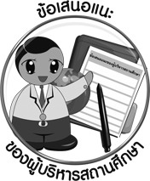
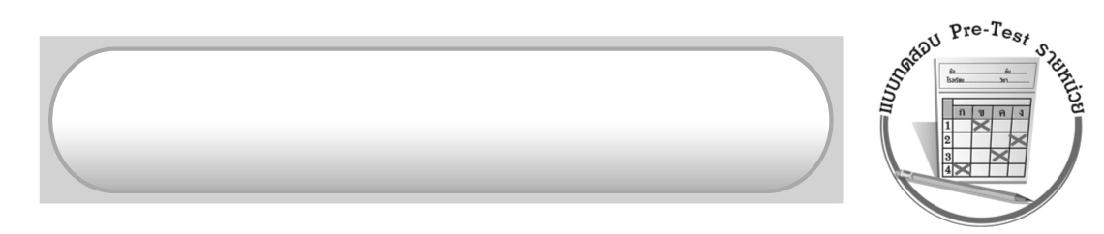
ข้อเสนอแนะของผู้บริหารสถานศึกษา

______________________________________________________________________________
______________________________________________________________________________
______________________________________________________________________________
______________________________________________________________________________
______________________________________________________________________________
______________________________________________________________________________
______________________________________________________________________________
______________________________________________________________________________
______________________________________________________________________________
______________________________________________________________________________
______________________________________________________________________________
______________________________________________________________________________
______________________________________________________________________________
______________________________________________________________________________
______________________________________________________________________________
______________________________________________________________________________
______________________________________________________________________________
______________________________________________________________________________
______________________________________________________________________________
______________________________________________________________________________
______________________________________________________________________________
______________________________________________________________________________
______________________________________________________________________________
______________________________________________________________________________

ลงชื่อ_________________________ (ผู้บริหารสถานศึกษา)
(_________________________)
________/________/_______

บันทึกหลังการสอน

ผลการจัดการเรียนการสอน

______________________________________________________________________________
______________________________________________________________________________
______________________________________________________________________________
______________________________________________________________________________
______________________________________________________________________________
______________________________________________________________________________

ปัญหา/อุปสรรค

______________________________________________________________________________
______________________________________________________________________________
______________________________________________________________________________
______________________________________________________________________________
______________________________________________________________________________
______________________________________________________________________________

แนวทางแก้ไข

______________________________________________________________________________
______________________________________________________________________________
______________________________________________________________________________
______________________________________________________________________________
______________________________________________________________________________
______________________________________________________________________________

ลงชื่อ_____________________________ (ผู้บันทึก)
(____________________________)
_________/__________/____

